数字星云消息集成接口规范

法律声明
本资料著作权属中兴通讯股份有限公司所有。未经著作权人书面许可，任何单位或个人不得以任何方式摘录、复制或翻译。
侵权必究。
和 是中兴通讯股份有限公司的注册商标。中兴通讯产品的名称和标志是中兴通讯的专有标志或注册商标。在本手册中提及的其他产品或公司的名称可能是其各自所有者的商标或商名。在未经中兴通讯或第三方商标或商名所有者事先书面同意的情况下，本手册不以任何方式授予阅读者任何使用本手册上出现的任何标记的许可或权利。
本产品符合关于环境保护和人身安全方面的设计要求，产品的存放、使用和弃置应遵照产品手册、相关合同或相关国法律、法规的要求进行。
如果本产品进行改进或技术变更，恕不另行专门通知。
当出现产品改进或者技术变更时，您可以通过中兴通讯技术支持网站http://support.zte.com.cn查询有关信息。

第三方嵌入式软件使用限制声明：
如果与本产品配套交付了Oracle、Sybase/SAP、Veritas、Microsoft、Vmware、Redhat这些第三方嵌入式软件，只允许作为本产品的组件，与本产品捆绑使用。当本产品被废弃时，这些第三方软件的授权许可同时作废，不可转移。这些嵌入式软件由ZTE给最终用户提供技术支持。

修订历史

资料版本 | 发布日期 | 更新说明
R1.0

目录
1 Kafka版本 3
2 SASL_SSL安全接入Kafka 3
3 ISV应用安全接入Kafka配置 3
3.1 通过数字星云门户获取用户名和密码 4
3.2进行consumer和producer的配置 4
3.3通过 java keytool文件生成trustestore.p12文件 6
3.4通过安全端口成功消费demo 7

1 Kafka版本

本文档定义了数字星云消息集成接口，此接口为Kafka接口。数字星云所采用的Kafka broker版本为2.1.1。使用兼容（大于或等于此版本号）的kafka官方maven库可访问此Kafka broker。
如：
<dependency>
<groupId>org.apache.kafka</groupId>
<artifactId>kafka-clients</artifactId>
<version>2.8.1</version>
</dependency>

2 SASL_SSL安全接入Kafka

数字星云开放kafka消息队列给外部访问，需要考虑安全性。其中主要涉及 身份认证（对client 与服务器的连接进行身份认证，brokers和zookeeper之间的连接进行Authentication（producer 和 consumer）、其他 brokers、tools与 brokers 之间连接的认证。） 以及 权限控制（实现对于消息级别的权限控制，clients的读写操作进行Authorization：生产/消费/group 数据权限。）两方面。
ISV应用访问数字星云的Kafka采用SASL_SSL（SCRAM_SHA-512）进行认证和加密传输,以及实现TOPIC的ACL策略。

3 ISV应用安全接入Kafka配置

3.1 通过数字星云门户获取用户名和密码
登录到数字星云门户，进入应用界面获取。具体的访问方式参见《数字星云操作手册》。如下是查询结果举例key/secrete就是用户名和密码：
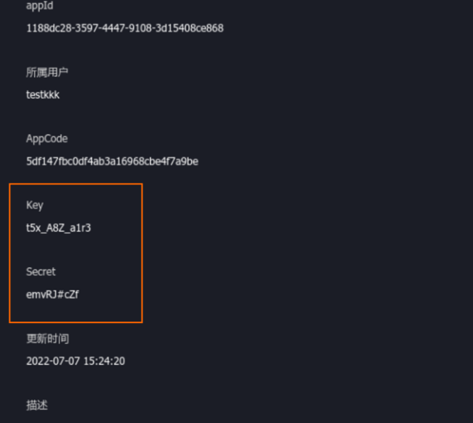

3.2进行consumer和producer的配置
public static Properties getSafeProducerPro(){
Properties properties = new Properties();
properties.setProperty("bootstrap.servers","10.235.10.116:29554,10.235.10.116:29555,10.235.10.116:29556");
properties.setProperty("acks","all");
properties.setProperty("key.serializer","org.apache.kafka.common.serialization.StringSerializer");
properties.setProperty("value.serializer","org.apache.kafka.common.serialization.StringSerializer");
properties.setProperty("sasl.jaas.config","org.apache.kafka.common.security.scram.ScramLoginModule required username=\"e92224\" password=\"323236g6#\";");
properties.setProperty("sasl.mechanism","SCRAM-SHA-512");
properties.setProperty("security.protocol","SASL_SSL");
properties.setProperty("ssl.truststore.location","D:\\client.trustestore.p12");
properties.setProperty("ssl.truststore.password","pwd123");
properties.setProperty("buffer.memory","33554432");
properties.setProperty("retries","0");
properties.setProperty("ssl.endpoint.identification.algorithm","");
return properties;
}
public static Properties getSafeConsumerPro(){
Properties properties = new Properties();
properties.setProperty("bootstrap.servers","10.235.10.116:29554,10.235.10.116:29555,10.235.10.116:29556");
properties.setProperty("group.id","isv-kafka");
properties.setProperty("key.deserializer",StringDeserializer.class.getName());
properties.setProperty("value.deserializer",StringDeserializer.class.getName());
properties.setProperty("sasl.jaas.config","org.apache.kafka.common.security.scram.ScramLoginModule required username=\"e92224\" password=\"323236g6#\";");
properties.setProperty("sasl.mechanism","SCRAM-SHA-512");
properties.setProperty("security.protocol","SASL_SSL");
properties.setProperty("ssl.truststore.location","D:\\client.trustestore.p12");
properties.setProperty("ssl.truststore.password","pwd123");
properties.setProperty("enable.auto.commit", "true");
properties.setProperty("auto.commit.interval.ms", "1000");
properties.setProperty("session.timeout.ms", "30000");
properties.setProperty("auto.offset.reset","earliest");
properties.setProperty("ssl.endpoint.identification.algorithm","");
return properties;
}
注：
1） "security.protocol","SASL_SSL"
配置安全策略：SASL+SSL方式
2） "sasl.mechanism","SCRAM-SHA-512"
配置SASL的认证方式，这里使用SCRAM-SHA-512
3）"sasl.jaas.config","org.apache.kafka.common.security.scram.ScramLoginModule required username=\"e92224\" password=\"323236g6#\";"
配置的是kafka用户的用户名与密码，这里用户名和密码通过数字星云 集成应用下的app key 和app secret得到；
4） "ssl.truststore.location","D:\\client.trustestore.p12"
配置通过java keytool工具生成的认证文件路径
5） "ssl.truststore.password","pwd123"
配置生成的认证文件的密码
6） "ssl.endpoint.identification.algorithm",""
配置使用HostName认证

3.3通过 java keytool文件生成trustestore.p12文件
1）通过keytool命令查看：（如果没有，请先安装JDK）
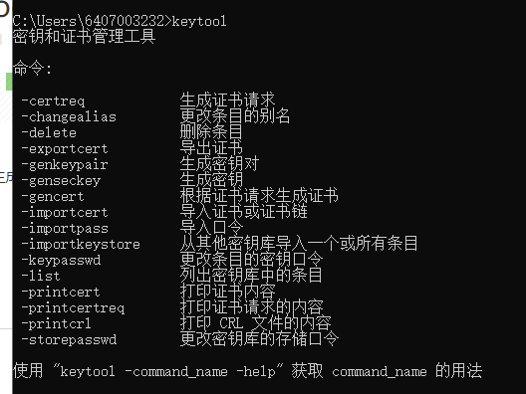
2）生成命令：keytool -keystore ${path}/client.trustestore.p12 -storepass ${pwd} -noprompt -alias client.trustestore -import -file ${path}/ca.crt -storetype PKCS12
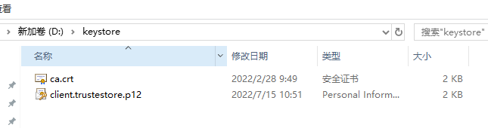

ca.crt文件：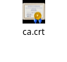

3.4通过安全端口成功消费demo
main：
public class Kafka extends Thread {
Consumer<String, String> consumer116 = new KafkaConsumer<String, String>(KafkaUtil.getSafeConsumerPro());
@Override
public void run() {
poll("sourcetopic");
}
public static void main(String[] args) {
new Kafka().start();
}
private void poll(String sourceTopicName) {
try {
consumer116.subscribe(Arrays.asList(sourceTopicName));
while (true) {
ConsumerRecords<String, String> records = consumer116.poll(Duration.ofMillis(1000));
for (ConsumerRecord<String, String> consumerRecord : records) {
String kfkContent = consumerRecord.value(); System.out.println("Success to receive kafka :" + kfkContent);
}
}
} catch (Exception e) {
System.out.println("thread exception:" + e);
} finally {
if (consumer116 != null) {
consumer116.close();
}
}
}
kafkaUtil：
public static Properties getSafeConsumerPro(){
Properties properties = new Properties();
properties.setProperty("bootstrap.servers","10.235.10.116:29554,10.235.10.116:29555,10.235.10.116:29556");
properties.setProperty("group.id","isv-kafka");
properties.setProperty("key.deserializer",StringDeserializer.class.getName());
properties.setProperty("value.deserializer",StringDeserializer.class.getName());
properties.setProperty("sasl.jaas.config","org.apache.Kafka.common.security.scram.ScramLoginModule required username=\"Q9b4R7A2Z2K4\" password=\"mp7pSB<5eA>n@jX1\";");
properties.setProperty("sasl.mechanism","SCRAM-SHA-512");
properties.setProperty("security.protocol","SASL_SSL");
properties.setProperty("ssl.truststore.location","D:\\client.trustestore.p12");
properties.setProperty("ssl.truststore.password","pwd123");
properties.setProperty("enable.auto.commit", "true");
properties.setProperty("auto.commit.interval.ms", "1000");
properties.setProperty("session.timeout.ms", "30000");
properties.setProperty("auto.offset.reset","earliest");
properties.setProperty("ssl.endpoint.identification.algorithm","");
return properties;
}
result：
